Curriculum Vitae

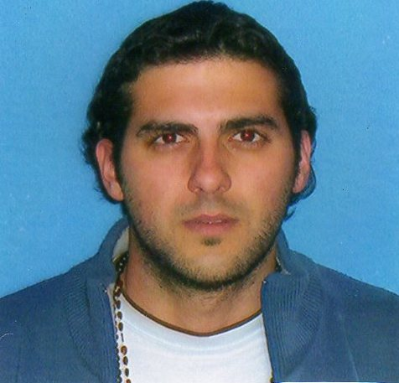
I - DATOS PERSONALES

Apellido: Cicchirillo
Nombres: Martín Marcelo
Fecha de nacimiento: 31/03/1983
Lugar de nacimiento: Rosario
DNI: 29.690.559
Edad: 24 años
Estado civil: Soltero
Domicilio: Dorrego 433 1 P
Teléfono: 4253966
Mail: martinc1983@hotmail.com

II - ESTUDIOS CURSADOS

Universitarios: Universidad Tecnológica Nacional
Cursando actualmente el cuarto año de la carrera Ingeniería en Sistemas de Información.

Secundarios: Escuela Superior de Comercio “Libertador General San Martín”
(1996 - 2000)

Titulo obtenido: Perito mercantil

Primarios: Escuela Normal Nº 2 de Rosario (1989 - 1995)

III - CONOCIMIENTOS

Visual Basic 6.0
MySql
HTML
Conocimiento de UML (Lenguaje de Modelado Unificado).
Herramientas Case (Visio).
Word, Excel, Power Point y Access.

IV – EXPERIENCIA LABORAL

5 años trabajando en negocio de venta de indumentaria deportiva como vendedor (del 2002 a la actualidad).

